苏科九上14.1电阻
（共19题）

一、选择题（共12题）
- 小明测量不同型号铅笔在纸上涂划所得线条的电阻，实验步骤如下：
（$1$）用铅笔在纸上画出两段长为 $15 cm$ 的线条，在其中一段线条上重复涂划 $3$ 次，另一段 $6$ 次；
（$2$）换用不同型号铅笔重复（$1$）的操作，得到多组等长等宽的线条如图；
（$3$）测出每段线条两端的电阻记录在表中。
根据实验数据，可推测电阻最小的是
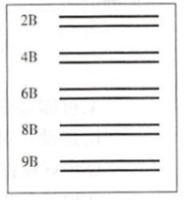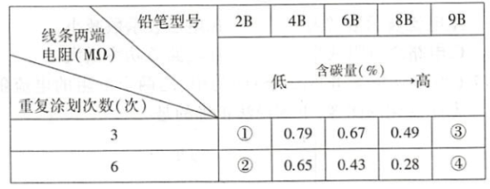
A．① B．② C．③ D．④

- 下列关于半导体、超导体的说法中，不正确的是
A．半导体的导电性能介于导体和绝缘体之间，可制作二极管、三极管
B．半导体元件已广泛应用在现代生活中，手机、电视、电脑等电子产品中都能见到它们的身影
C．光照、烟雾、酒精等外界因素对半导体的导电性能有很大的影响，人们利用上述不同的半导体分别制作出了光敏开关、烟雾报警器、酒精测试仪等仪器
D．超导体的电阻为零，因此超导体可以用来制作输送电能的导线和电饭煲中发热的电热丝

- 如图所示的钨丝是将一个白炽灯去除玻璃罩制成的。闭合开关 $S$，小灯泡 $L$ 发光，钨丝不发光；向钨丝吹气时，小灯泡 $L$ 变亮；用酒精灯给钨丝加热，小灯泡 $L$ 逐渐变暗直至熄灭。由实验可知
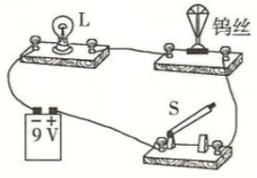
A．钨丝的电阻随温度升高而减小
B．向钨丝吹气时，钨丝电阻变小
C．给钨丝加热时，电路中的电流变大
D．小灯泡 $L$ 发光而钨丝不发光是因为通过钨丝的电流小于通过小灯泡 $L$ 的电流

- 小阳想探究铅笔芯的电阻大小与哪些因素有关，选取了两根横截面积不同、长度和材料均相同的铅笔芯 $a$ 和 $b$，如图所示连入电路，下列说法中不正确的是 。
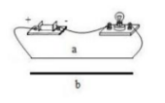
A．该实验可以通过灯泡的亮度反映铅笔芯电阻的大小
B．该实验可以探究铅笔芯的电阻大小与材料是否有关
C．该实验可以探究铅笔芯的电阻大小与横截面积是否有关
D．该实验可以探究铅笔芯的电阻大小与长度是否有关

- 通常情况下，关于一段粗细均匀的镍铬合金丝的电阻，下列说法中正确的是
A．合金丝的电阻跟该合金丝的长度有关
B．合金丝的电阻跟该合金丝的横截面积无关
C．合金丝的电阻与加在它两端的电压有关
D．合金丝的电阻与通过它的电流大小有关

- 关于半导体二极管，下列说法不正确的是
A．半导体二极管接入电路中不一定会有电流通过
B．半导体二极管在使用时，无论怎样接入电路都会有电流通过
C．半导体二极管具有单向导电性
D．半导体二极管根据用途可分为开关二极管、整流二极管、稳压二极管等

- 关于导体的电阻，下列说法中错误的是
A．电阻是导体本身的一种性质，它的大小与材料有关
B．长短、粗细都相同的不同材料的导体的电阻值也可能相同
C．电灯泡的电阻，发光时比不发光时大得多
D．电阻是导体对电流的阻碍作用，电路中没有电流也就没有电阻

- 下列数据最接近实际的是
A．手机充电器的工作电流约为 $20 A$
B．若不计摩擦，动滑轮机械效率可以是 $100\%$
C．一名普通中学生正常爬楼梯时，克服自重做功的功率大约为 $100 W$
D．初中物理实验中使用的一段铜导线电阻约为 $100 Ω$

- 青少年科技创新材料中有一种变光二极管，奥秘在于其内部封装有一红一绿两个发光二极管，电流从其 $P$ 端流入时发红光，从其 $Q$ 端流入时发绿光。二极管（符号为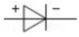）具有单向导电性：当电流从“$+$”极流入时二极管能通电且发光，当电流从“$−$”极流入时二极管不发光，电流不能通过。则该变光二极管的内部结构可能是下图中的
A．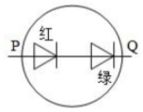 B．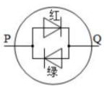
C．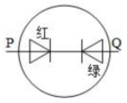 D．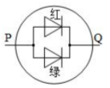

- 条形码扫描器在生活中有着广泛的应用，如图所示，它的主要工作原理是借助扫描器中的光敏二极管将光信号转换成电信号，制作光敏二极管的主要材料是
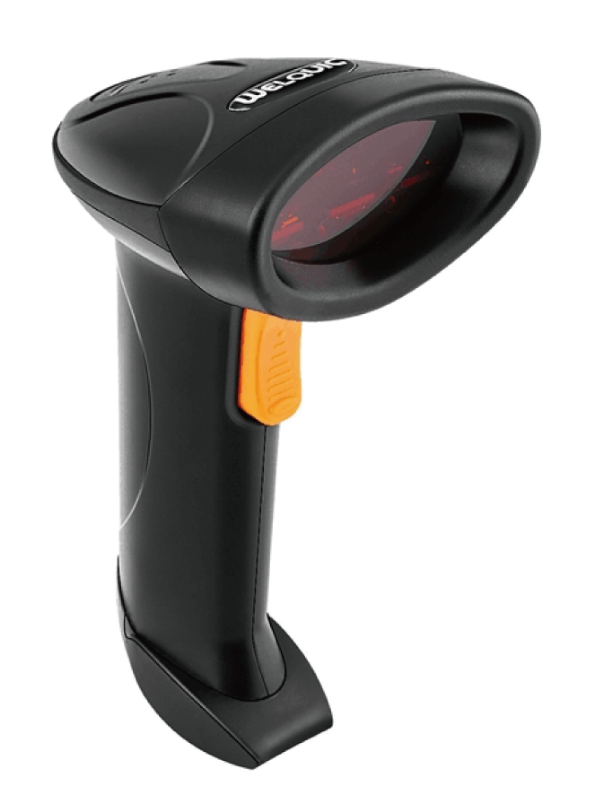
A．半导体材料 B．超导材料 C．纳米材料 D．核材料

- 在如图所示的实验电路中，$AC$ 是锰铜合金导线，$DF$ 是镍铬合金导线，它们的直径、长度均相同且粗细均匀，$B$ 和 $E$ 分别为 $AC$ 和 $DF$ 的中点。为了研究导体电阻的大小与长度是否有关，下列操作中正确的是
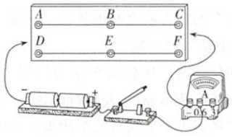
A．第一次将 $AB$ 段导线接入电路，第二次将 $DE$ 段导线接入电路
B．第一次将 $DE$ 段导线接入电路，第二次将 $AC$ 段导线接入电路
C．第一次将 $AB$ 段导线接入电路，第二次将 $DF$ 段导线接入电路
D．第一次将 $DE$ 段导线接入电路，第二次将 $DF$ 段导线接入电路

- 当温度一定时，比较两根镍铬合金丝电阻的大小，下列说法中正确的是
A．长的合金丝的电阻大 B．长度相同时，粗的合金丝的电阻大
C．细的合金丝的电阻大 D．粗细相同时，长的合金丝的电阻大

二、填空题（共4题）
- 如图所示，是四根高压输电线上的一个装置，根据你的思考该装置应该属于 （填“导体”或“绝缘体”），利用这个装置把四根导线固定起来，相当于增大输电导线的 ，减小输电导线的 ，从而可以减少输电线上电能的损失。
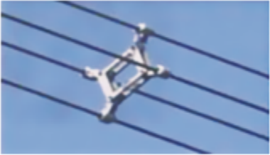

- 一款 $5G$ 手机的折叠屏由柔性发光二极管制成，其中制成发光二极管的材料是 ；我国年仅 $22$ 岁的优秀青年科学家曹原研究发现，当两层石墨烯以一个“魔角”叠加在一起时，再加入一定数量的电子，石墨烯的电阻突然变为 $0$，此现象中石墨烯是 （均选填“绝缘体”“导体”“半导体”或“超导体”）。

- 小青要自制滑动变阻器，老师向她提供了下表所示的几种材料及相关数据，她应选取 材料做电阻丝，图中 $AB$ 和 $CD$ 是她选取的这种材料制成的两根粗细一样的电阻丝，用如图所示的装置可以研究导体电阻的大小跟 的关系。
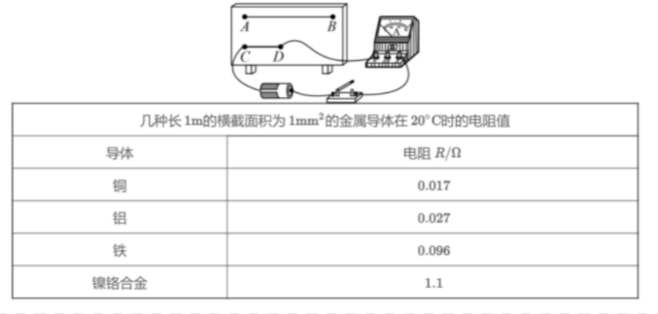

- 如图所示，长短、粗细都相同的锰铜线 $AC$ 和镍铬合金线 $BD$，先后接入电路，接 $AC$ 时电流表的示数大，这表明 $AC$ 的电阻较 。两次实验电流表示数不同，说明导体的电阻与 有关。
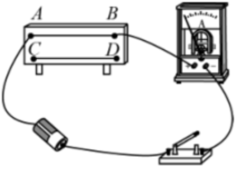

三、综合应用题（共3题）
- 电热膜是一种新型的电热器件，如图甲所示是一种常见的电热膜。电热膜是在绝缘的聚酯薄膜表面，经过特殊工艺加工形成的一条条薄的导电墨线，导电墨线两端与金属导线相连，形成网状结构，其内部结构如图乙所示。电热膜通电工作时没有发红、炽热现象产生，所以电热膜本身温度并不太高，不易氧化，使用寿命长。在制造电热膜时，会出现不同区域导电墨线厚度不均匀的现象。导电墨线电阻随温度变化的关系如图丙所示，这种温度特性的优点是：它不会因厚度不均匀而出现严重发热不均、局部过热的现象。这是电热丝所不具备的，它保证了电热膜各处的温度均匀。
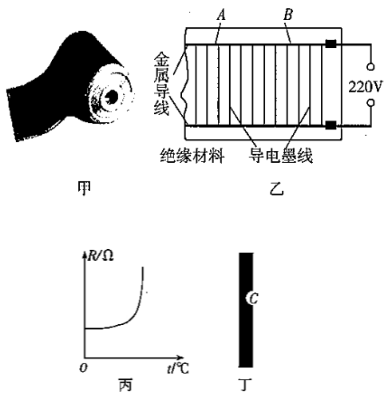
(1) 电热膜取暖器工作时，室内空气温度升高是通过 方式增加空气内能的。
(2) 如图乙所示电热膜电路，导电墨线的连接方式是 联，正常工作时金属导线中 $A$ 、 $B$ 处电流分别为 $I_{A}$ 和 $I_{B}$，则 $I_{A}$ $I_{B}$（选填“$<$”“$=$”或“$>$”）。
(3) 某根导电墨线的局部导电材料脱落，如图丁 $C$ 部分，这根导电墨线的电阻 （选填“变大”“变小”或“不变”）。

- 某小组同学想了解物体电阻与温度的关系，他们上网查阅了有关资料：
“金属导体，如铁、铜等，当温度升高时，导体中自由电子运动的阻力会增大，电阻就会不断变大。半导体，如硅、锗等元素，它们原子核的最外层有 $4$ 个电子，既不容易挣脱束缚，也没有被原子核紧紧束缚，所以半导体的导电性介于导体和绝缘体之间，但温度升高，半导体原子最外层的电子获得能量，挣脱原子核的束缚成为自由电子，所以电阻减小。还有一些物体，如锰铜合金和镍络合金，其电阻随温度变化极小。”
请你根据上述信息回答下列问题：
(1) 一般情况下，随着温度的升高， 的电阻增大。
(2) 根据上述信息可以判断，适宜作定值电阻的材料是 。（选填“A”、“B”或“C”）
A.铁、铜 B.硅、锗 C.锰铜合金、镍络合金
(3) 当温度极高时，物质原子内的电子脱离原子核的吸引而逃逸，形成带负电的自由电子和带正电的离子共存的状态，成为等离子体。你认为绝缘体成为等离子体后是否容易导电？你猜测的依据是： 。

- 拆开左图玩具，发现电源、开关、发光二极管（简称“$LED$”）、电动机各一个及连接导线，闭合开关，电动机顺时针转动，$LED$ 亮。将电动机一端连线断开，闭合开关，$LED$ 亮。
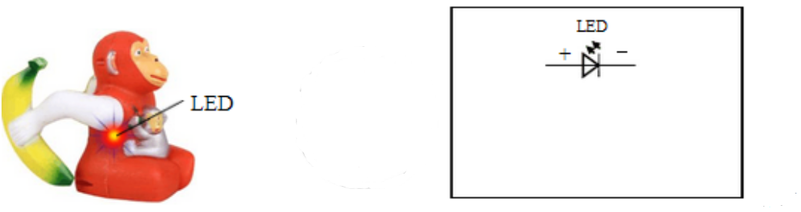
(1) 在右图画出玩具的电路图。
(2) 将电源正、负极反接，闭合开关，$LED$ （选填“亮”、“不亮”）。
答案
一、选择题（共12题）
1. 【答案】D
【解析】通过实验判断电阻的大小与铅笔型号和重复涂划次数之间的关系。由表可知，含碳量越高，重复涂划次数越多，则线条两端电阻越小，故D正确。

2. 【答案】D
【解析】容易导电的物体叫导体，不容易导电的物体叫绝缘体，半导体的导电性能介于导体和绝缘体之间，具有一些特殊的物理性质，可制作二极管、三极管，A不符合题意；半导体元件已经广泛应用在现代生活中，手机、电视、电脑等电子产品中的集成电路含有很多半导体元件，B不符合题意；半导体的阻值随温度、光照和杂质等外界因素的不同而发生变化，光敏开关、烟雾报警器、酒精测试仪等仪器正是利用了半导体的这种特性，C不符合题意；超导体的电阻为零，当有电流通过时不会发热，适合制作输电线，不能制作电热丝，D符合题意。

3. 【答案】B
【解析】由题意可知，用酒精灯给钨丝加热，灯泡变暗，说明电流变小，钨丝电阻变大；向钨丝吹气，钨丝温度降低，灯泡变亮，说明电流变大，钨丝电阻变小。由以上分析可得钨丝电阻随温度升高而增大，A、C错误，B正确。钨丝和灯泡构成串联电路，电流相等，选项D错误。

4. 【答案】B
【解析】A、在电源电压一定的情况下，导体电阻越大，电路电流越小，灯泡越暗；导体电阻越小，电路电流越大，灯泡越亮；因此可以通过观察灯泡的亮度来判断电阻的大小，故A正确；
B、要探究铅笔芯的电阻大小与材料是否有关，需要有材料不同的电阻丝，实验中只有铅笔芯，所以该实验无法完成，故B错误；
C、实验中有两根横截面积不同、长度的铅笔芯，所以该实验可以探究铅笔芯的电阻大小与横截面积是否有关，故C正确；
D、实验中可以将 $a$ 或 $b$ 改变连入电路中铅笔芯的长度来探究铅笔芯的电阻大小与长度是否有关，故D正确。

5. 【答案】A
【解析】AB、电阻大小与导体的长度、材料、横截面积和温度有关，因此合金丝的电阻跟合金丝的长度、横截面积有关，故A正确，B错误；
CD、电阻是导体本身的一种属性，其大小与电压和电流的大小无关，故CD错误。故选：A。

6. 【答案】B
【解析】半导体二极管具有单向导电性，在使用时，一定方向的电流才能够通过二极管，否则二极管不允许电流通过；二极管的用途很广，如开关二极管、整流二极管、稳压二极管、发光二极管等。

7. 【答案】D

8. 【答案】C

9. 【答案】B
【解析】因为二极管具有单向导电性，当电流从二极管的正接线柱流入，负接线柱流出时，二极管将电路接通；当电流从二极管的负接线柱流入时，二极管在电路中处于断开状态；根据题意可知，电流从其 $P$ 端流入时发红光，从其 $Q$ 端流入时发绿光，所以两二极管并联，且红发光二极管的正接线柱在 $P$ 端，负接线柱在 $Q$ 端，绿发光二极管的正接线柱在 $Q$ 端，负接线柱在 $P$ 端，故B正确。

10. 【答案】A
【解析】光敏二极管主要是由半导体材料制成的，能将光信号转换成电信号，故选A。

11. 【答案】D
【解析】为了研究导体电阻的大小与导体的长度是否有关，应保证导体的材料与横截面积相同，所以 $AB$（或 $BC$）和 $AC$ 或 $DF$ 和 $DE$（或 $EF$）符合要求，故选D。

12. 【答案】D
【解析】电阻的大小不仅跟导体的材料有关，还跟材料的长度和横截面积大小均有关，所以选项A、C都不正确。在温度、长度和材料相同，粗的电阻丝横截面积大，所以电阻小，因此选项B不正确。在温度、粗细和材料相同，长的电阻丝电阻大，因此选项D正确。所以D选项是正确的。

二、填空题（共4题）
13. 【答案】导体；横截面积；电阻
【解析】由题可知，该装置属于导体，将四根导线并联在一起，等效成一根导线，相对于其中的任何一根导线，其横截面积变大了；导体的电阻大小与导体的横截面积有关，在其他因素不变的情况下，其电阻的大小与导体的横截面积成反比，所以横截面积增大，导体的电阻减小，损失的电能减小。

14. 【答案】半导体；超导体
【解析】二极管是由硅和锗等材料制作成，而硅和锗是半导体材料，所以发光二极管是用半导体材料制成的；当两层石墨烯以一个“魔角”叠加在一起时，再加入一定数量的电子，石墨烯的电阻突然变为 $0$，这种现象叫做超导现象，现象中石墨烯是超导体。

15. 【答案】镍铬合金丝；长度
【解析】有表格可知铜、铝、铁的电阻太小不适合做电阻，所以选镍铬合金丝。
$AB$ 与 $CD$ 材料相同，粗细也一样，所以此时可研究导体电阻大小与长度的关系。

16. 【答案】小；材料
【解析】（$1$）电阻的大小的体现是通过转换法，即通过电流表的示数来体现，电源提供的电压一定，当电流表示数大时，说明电路中对电流的阻碍小，即电阻小。
（$2$）导体的电阻大小与材料、长度、横截面积有关，题中采用控制变量法，控制了导体的长度、横截面积是相同的，材料是不同的，两次电流表示数不同，说明电阻与材料有关。
故答案为：小；材料。

三、综合应用题（共3题）
17. 【答案】
(1) 热传递
(2) 并；$<$
(3) 变大
【解析】
(1) 电热膜取暖器工作时通过热传递的方式使得室内温度升高。
(2) 由图乙可知导电墨线是并联的，因此 $I_{A}<I_{B}$。
(3) $C$ 部分的凹形会导致横截面积变小，电阻变大。

18. 【答案】
(1) 导体
(2) C
(3) 是，成为等离子体后可以自由移动从而导电
【解析】
(1) 根据题中信息，一般情况下，随着温度的升高，导体的电阻增大。
(2) 根据上述信息可以判断，适宜作定值电阻的材料是电阻较大的材料，合金的电阻较大，故C正确。
(3) 由题意知：当温度极高时，物质就会进入新的状态，成为等离子体。此时，原子被电离，电子溢出，原子核组合成离子团，因此即使原本物质是绝缘体，成为等离子体后也可导电；所以，绝缘体成为等离子体后能够导电。

19. 【答案】
(1)
(2) 不亮
【解析】
(1) 闭合开关，电动机顺时针转动，$LED$ 亮，将电动机一端连线断开，闭合开关，$LED$ 亮，说明电动机和 $LED$ 独立工作、互不影响即为并联，且开关位于干路，据此设计电路图。
(2) 把电动机断开的连线接回原处，将电源正、负极反接，闭合开关，电动机反向转动，即逆时针转动；晶体二极管具有单向导电性，将电源正、负极反接时，该支路相当于断路，$LED$ 不亮。

